Методическая разработка урока
На тему: Как жили земледельцы и ремесленники в Египте.

Аннотация
Автор: Боговеева Татьяна Ивановна, учитель истории и обществознания МБОУ г. Иркутска СОШ №4

Тема урока: Как жили земледельцы и ремесленники в Египте.

Тип урока: объяснение нового материала

Цель урока: познакомить учащихся с устройством египетского общества, а также с бытом и образом жизни всех слоев населения Египетского общества.
Образовательные задачи:
продолжить работать по формированию умений учащихся:
- выделение главного,
- обобщение изученного материала,
- умение работать с иллюстрациями и понятиями
Развивающие задачи:
развивать у учащихся логическое мышление, умение делать выводы, анализировать текст;
Воспитательные задачи: воспитывать уважение к труду, интерес к истории
Основные используемые понятия: вельможа, писцы, налог, шадуф,
Основные виды деятельности на занятии:
- беседа;
- работа с текстом учебника,
- работа с раздаточным материалом,
- работа в тетради.
Оборудование:
1 .Учебник «История древнего мира», рабочая тетрадь.
2. Карточки.
3. Схема «Устройство Древнеегипетского общества» (составляется учащимися в ходе урока).
4. Мультимедийный проектор

План урока:
Объяснение нового материала «Как жили земледельцы и ремесленники в Египте»

Ход урока:
I. Организационный момент.
Ребята, мы продолжаем наше путешествие по древнему Египту.

Каждый правильный ответ на уроке будет оцениваться жетоном: 3-4 жетона - оценка 4, 5 и больше - оценка пять. (Ситуация успеха)

II. Определение темы урока.

- Ребята? на слайде зашифрована тема нашего урока. Ваша задача расшифровать ее.
Слайд № 2
Акк илиж мееЗцЫдель и иКИннеслРЕем в птеЕги

Итак, как будет звучать тема нашего с вами сегодняшнего урока?
Слайд №3
Тема урока: Как жили земледельцы и ремесленники в Египте.

Целеполагание: - Что мы сегодня узнаем на уроке?
Слайд №4

Цель урока: познакомиться с устройством египетского общества, а также образом жизни всех слоев населения.

III. Изучение нового материала.

Слайд № 5

План изучения нового материала
1. Жители Египта: от фараона до простого земледельца.
2. Труд земледельцев.
3. Ремёсла и обмен.

Сегодня на уроке мы с вами совершим увлекательное путешествие в Древний Египет, познакомимся со структурой Древнеегипетского общества, узнаем как правили фараоны, кто такие жрецы и вельможи, писцы, воины, земледельцы и ремесленники, рабы.

Сегодня мы будем работать не в тетради, а в рабочих листах запишите тему урока (записана на доске).
По ходу моего рассказы вы будете составлять схему «Устройство Древнеегипетского общества»

«Всесильным владыкой Египта был фараон».

(фараон).

«…ему подчинялись вельможи – царские советники, военачальники».
(вельможи – советники и военачальники)

Фараону подчинялись и жрецы.

Кто такие жрецы?
Жрецы – это служители храмов, они совершали религиозные обряды и служения.
Слово «жрец» происходит от старославянского «жрьти» - приносить в жертву.

На службе у фараона и вельмож состояли многочисленные писцы (писцы - сборщики налогов, делопроизводители.)

«…Могущество фараона обеспечивало большое, хорошо обученное войско».
ВОИНЫ - охрана фараона и страны.
«…На полях, на строительстве, в мастерских трудились земледельцы и ремесленники, которые составляли большинство египетского народа.
Они должны были прокормить не только себя, но и фараона, его вельмож, писцов, воинов, слуг. Земледельцы платили налоги – отдавали в казну значительную часть урожая и приплода скота: телят, козлят, ягнят…»

ЗЕМЛЕДЕЬЦЫ и РЕМЕСЛЕННИКИ — простые жители Египта, платившие налоги в казну фараона.

Но была еще одна категория населения?
Послушайте строки из песни воинов:

Это войско вернулось с удачей,
Оно привело многие отряды в плен.

Как вы думаете, что сделают воины с пленными?
Сначала пленных, действительно, убивали, а потом стали сохранять им жизнь, чтобы пленные выполняли самую тяжелую и грязную работу. Их стали называть рабами.
Рабы не входили
Крестьяне, ремесленники и рабы были в Египте бесправны и не принимали никакого участия в управлении.
Послушайте, что могли рассказать рабы (Стихотворные строки читает учитель):

Я жалкий раб царя, с восхода до заката,
Среди других рабов, свершаю тяжкий труд,
И хлеба кус гнилой – единственная плата
За слезы и за пот, за тысячи минут.
Когда порой душа отчаяньем объята,
Над сгорбленной спиной свистит жестокий кнут,
И каждый новый день товарища иль брата
В могилу общую крюками волокут.
Я жалкий раб царя, и жребий мой безвестен,
Как утренняя тень, исчезну без следа,
Меня с лица земли века сотрут, как плесень;
Но не исчезнет след упорного труда;
И вечность простоит, близ озера Мерида,
Гробница царская, святая пирамида.
Вы послушали, что могли рассказать о себе рабы. А теперь давайте ответим на вопросы:
1.Как платили рабу за его труд?
2. Если раб не хотел выполнять работу, как с ним поступали?

У нас с вами получилась схема «Устройство Древнеегипетского общества». Давайте еще раз внимательно ее рассмотрим.
Запись в тетради:
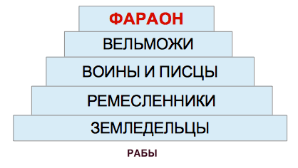
ФАРАОН-властитель страны.
ВЕЛЬМОЖИ - знатные люди, царские советники, военачальники.
Жрецы – это служители храмов, они совершали религиозные обряды и служения.
ПИСЦЫ - сборщики налогов, делопроизводители.
ВОИНЫ - охрана фараона и страны.
ЗЕМЛЕДЕЬЦЫ и РЕМЕСЛЕННИКИ — простые жители Египта, платившие налоги в казну фараона.
Рабы – это люди, которые выполняли самые тяжелые работы

- Кто находился во главе всего общества? (Фараон).
2. Как вы думаете, кому в Египте жилось труднее всего? (Крестьянам, ремесленникам и рабам).
3. Чем отличалось положение рабов от положения крестьян и ремесленников? (Крестьяне и ремесленники были свободными людьми).

Любое государство должно было на что то существовать, поэтому крестьяне и ремесленники платили налоги.
- - А что такое налоги?
Налоги - это платеж чем-либо (деньгами, частью урожая, скота, сделанной продукцией) (государству) зависимым населением.
- Государственная казна в Египте, где денежное обращение развито не было, носила натуральный характер. В Египте всюду находились царские амбары, куда свозили зерно и овощи, а также загоны, куда сгоняли скот.
- Предположите, как фараон поступал со всей этой массой зерна и других продуктов?
- Часть фараон продавал за границу, поедал сам, из царских амбаров выдавали жалованье чиновникам, хлебом и другими продуктами кормили воинов и стражников, надсмотрщиков и тюремщиков. Фараон и его вельможи распоряжались налогами, как хотели, не считаясь с земледельцами и не советуясь с ними.

Труд земледельцев

Учитель: ребята, мы с вами знаем, что природа Египта способствовала развитию земледелия.

Работа с иллюстрациями (в парах)
- Рассмотрите иллюстрацию на стр. 39
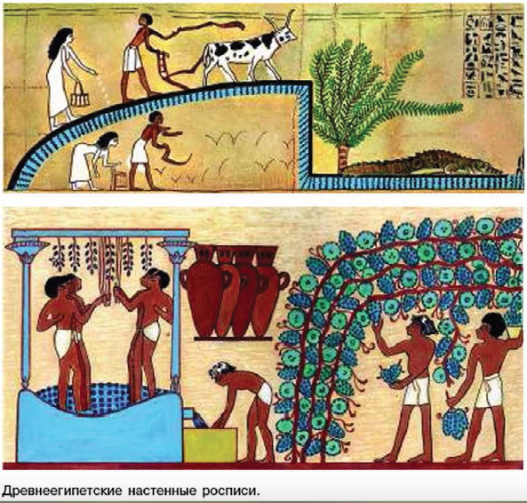
- Какую работу выполняют люди? (рыхлят землю плугом, бросают зёрна, серпами срезают колосья, собирают урожай винограда, выжимают сок)
Труд земледельцев очень тяжёлый.

Физминутка

В середине ноября, когда заканчивается сезон разлива и Нил входит в свои берега, в Египте начинается сезон пахоты и сева – это самая горячая и ответственная пора года для всех египтян.
Река питала водой обширные территории в своей долине, однако, она неравномерно насыщала влагой землю.

На хорошо увлажненной и прогретой лучами южного солнца земле быстро созревает урожай. Но есть участки земли, куда дошло мало воды. Египтяне выкапывают канавы и орошают землю, с помощью специальных приспособлений.
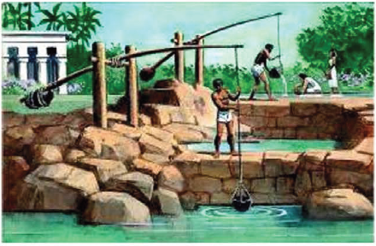
- Рассмотрите иллюстрацию на стр. 40
- Как называется изображённое устройство (шадуф)

Запись в тетрадь определений:
Орошение полей - искусственный полив.
Каналы - глубокие траншеи, заполненные водой, вырытые для орошения полей.
Шадуф - приспособление, с помощью которого египтяне поднимали воду для полива. (Похожие колодцы есть в России - называется журавль)
4 вопрос плана
Ремёсла и обмен
Учитель: Древний Египет славился ремесленниками. Ремесленники трудились в ремесленных мастерских – «палате мастеров», которые принадлежали (по большей части) вельможам. Существовало разделение труда: над одним и тем же изделием на разных этапах трудилось несколько мастеров.
Труд ремесленников был не менее тяжелым, чем крестьянский. Об этом можно прочитать в древних документах. В наших руках сегодня текст древнегреческого папируса. Сегодня вы настоящие исследователи.
Работа с текстом исторического документа (раздаточный материал)
Задание: Прочитать текст документа и выясните: какие виды ремесел были развиты в Древнем Египте? Как жили ремесленники?
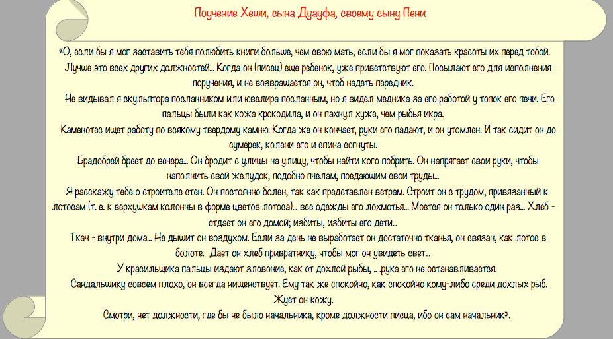
Запись в тетрадь видов ремесел Древнего Египта (скульптор, каменотёс, брадобрей, строитель, ткач, сандальщик).
Ремесленник Хеши красочно нарисовал картину тяжелого изнурительного и голодного существования различных групп простых людей.
Египетские мастера создавали великолепные произведения искусства: оружие, посуду, статуэтки, украшения из золота и серебра. Из дерева изготавливали мебель. Из тростниковых стеблей изготавливали папирус – писчий материал, благодаря которому до нас дошли ценнейшие сведения о событиях, произошедших несколько тысяч лет тому назад.
Ребята, а в современном обществе есть ремесленники?
На смену понятию (ремесло) пришло слово ПРОФЕССИИ, например скульптор, парикмахер, инженер, портной, башмачник?

IV . Закрепление изученного материала:
Вывод:
- Ребята, что нового вы узнали на этом уроке? (узнали о структуре Древнеегипетского общества, о трудной жизни простого египетского народа). Чем мы с вами занимались на уроке? (строили схему, читали стихотворения, рассматривали иллюстрации, работали с текстом)
- С какими новыми историческим понятиями вы познакомились? (фараон, жрец, вельможа, писец, воин, земледелец и ремесленник, рабы, налоги,).

V. Рефлексия

Наше с Вами путешествие подходит к концу! О своих впечатлениях я предлагаю Вам поделиться с родителями с помощью телеграммы, ребята а вы знаете что такое телеграмма?
Телеграмма – это текстовое сообщение, предназначенное для передачи средствами телеграфной связи, как внутри страны, так и за рубеж.

Ваша задача – кратко написать родителям, что вы узнали на сегодняшнем уроке.
Ученики заполняют телеграммы. Озвучиваются 3-4 человека.

VI. Подведение итогов. Выставление оценок (ученики подсчитывают свои жетоны)

- Конечно, жизнь простых египтян была очень тяжелой. Целыми днями они работали и создавали ценности, которые возвеличивали их страну и превращали Древний Египет в могущественное государство.
Домашнее задание: параграф 7, Прочитать и пересказать. Письменно в тетради: Что такое Меновая торговля.

Список использованной литературы:

- Учебник История Древнего мира, А.А. Вигасин, Г.И. Годер, И.С Свеницкая, Москва «Просвещение» 2018г.
- Методическое пособие История Древнего мира, Г.И. Годер, Москва «Просвещение» 2009.

